计算机程序设计基础（C++)
实验报告

专业班级： 软工2503班
学 号： 8209250306
姓 名： 李庆煜

实验报告成绩：
实验 | 实验一 | 实验二 | 实验三 | 实验四 | 实验五 | 总评
成绩

批阅教师：

实验一、实验环境与简单程序设计
一、实验目的
1、掌握集成开发环境，掌握C++程序的基本要素以及完整的C++程序开发过程。
2、掌握基本数据类型、运算符和表达式的使用。理解隐式转换和强制转换，理解数据超过该数据类型
表示范围时的溢出。掌握不同数据之间的混合算术运算中数据类型的转换。
3、变量的定义与常量的使用。
4、输入、输出的实现。
5、编译信息的理解与错误的修改。
6、简单程序的设计。
二、实验内容
熟悉C++编程环境，可以使用VS；对已经能熟练掌握C++开发环境的同学，可
以跳过本部分内容）
1.编辑输入下列程序，找出下面代码的错误并改正：
#include<iostream>
using namespace std;
int main()
{
Int i = k + 1;
cout << i++ << endl;
int i = 1;
cout << i++ << endl;
cout << "Welcome to C++"<<endl;
return 0;
}
2.求圆锥的体积：要求键盘输入圆锥底的半径、锥高，使用标识符常量定义圆周率。
(1)创建一个控制台项目
(2)在文件中输入程序内容，存盘
(3)编译、连接、运行；观察结果
3.通过下面程序验证你所使用系统上运行的C++编译器中每个基本数据类型的长度。
#include<iostream>
using namespace std;
int main()
{
cout << "char length:" << sizeof(char) << endl;
cout << "int length:" << sizeof(int) << endl;
}
4.观察下面程序的执行结果。
#include <iostream>
#include <iomanip>
using namespace std;
int main()
unsigned int testUnint=65534;//oxfffe
cout << "output in unsigned int 1 type:"" << testUnint<< end;//<<oct;
cout << "output in char type:!" << static_ cast<char>(testUnint)<< endl;
cout << "output in short type:" << static_ cast<short>(testUnint)<< endl;//为什么结果为-2?:
cout << "output in int type:" << static_ cast<int>. (testUnint)<< endl;
cout << "output in double type:"<< static cast<double>(testUnint)<< endl;
cout << "output in double type:" <<setprecision(4)<< static_ cast<double>(testUnint)<< endl;
cout << "output in Hex unsigned int type:" <<hex<< testUnint<< endl; //16进制输出
system("pause");
return 0;
自己编程测试一下将testUnint按8进制输出<<oct;je_将一个实数转换成int,观察结果。
5.编程，输入华氏温度，将其转换为摄氏温度后输出（保留两位小数）。
三、算法分析，程序结果
1.
#include<iostream>
using namespace std;
int main()
{
int k=0;//k未定义 未初始化
int i = k + 1;
cout << i++ << endl;
i = 1;//i重定义
cout << i++ << endl;
cout<<"Welcome to C++!"<<endl; //缺少右引号
return 0;
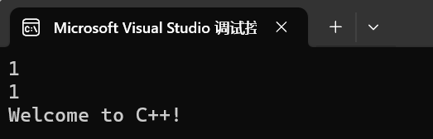
}

2.
#include<iostream>
using namespace std;
int main()
{
double pi = 3.14, r, h;
cout << "请输入圆锥的底面半径和高：" << endl;
cin >> r >> h;
double v = pi * r * r * h / 3;
cout <<"该圆锥的体积为："<< v << endl;
return 0;
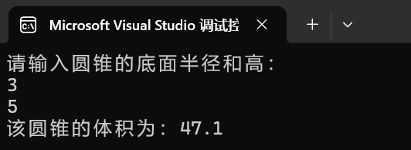
}

3.
#include<iostream>
using namespace std;
int main()
{
cout << "char length:" << sizeof(char) << endl;
cout << "string length:" << sizeof(string) << endl;
cout << "int length:" << sizeof(int) << endl;
cout << "long length:" << sizeof(long) << endl;
cout << "short length:" << sizeof(short) << endl;
cout << "long long length:" << sizeof(long long) << endl;
cout << "float length:" << sizeof(float) << endl;
cout << "double length:" << sizeof(double) << endl;
cout << "long double length:" << sizeof(long double) << endl;
cout << "bool length:" << sizeof(bool) << endl;
cout << "wchar_t length:" << sizeof(wchar_t) << endl;//宽字符型
return 0;
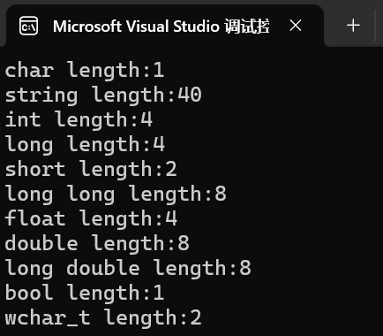
}

4.
#include<iostream>
#include<iomanip>
using namespace std;
int main()
{
unsigned int testUnint = 65334;
cout << "output in unsigned int type:" << testUnint << endl;
cout << "output in char type:" << static_cast<char>(testUnint) << endl;
cout << "output in short type:" << static_cast<short>(testUnint) << endl; //发生了溢出
cout << "output in int type:" << static_cast<int>(testUnint) << endl;
cout << "output in double type:" << static_cast<double>(testUnint) << endl;
cout << "output in double type:" << setprecision(4) << static_cast<double>(testUnint) << endl;
cout << "output in hex unsigned int type:" << hex << testUnint << endl;//进制转换
cout << "output in oct unsigned int type:" << oct << testUnint << endl;
cout << "3.14 outputed in int type:"<<static_cast<int>(3.14) << endl;//实数转整数
return 0;
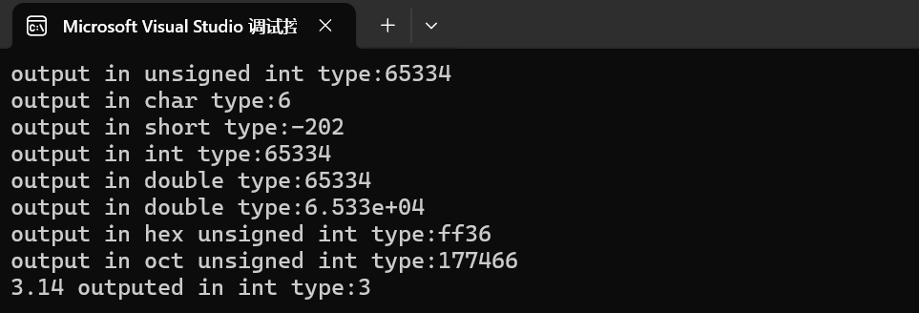
}

5.
#include<iostream>
using namespace std;
int main()
{
double huashi, sheshi;//huashi：华氏度 sheshi：摄氏度
cout << "请输入华氏温度：" << endl;
cin >> huashi;
sheshi = (huashi - 32) / 1.8;
cout << "该华氏温度转换为摄氏温度后为：" << sheshi << endl;
return 0;
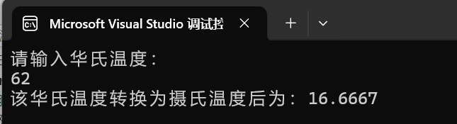
}

四、遇到的问题与解决方法
遇到了进制转换方面的问题，通过查阅书本解决了问题。

五、体会
通过本次实验，我体会到了要通过多打代码，勤打代码来提高熟练度，并达到熟记相关知识的目的。此外，此次实验课还让我明白了动手实践与自我探索的重要性。

实验二、数据结构
一、实验目的
1、学习与掌握逻辑运算与逻辑表达式。
2、熟练掌握if、switch、while、do-while，for语句的语法结构与执行过程。
3、掌握选择、循环程序的设计方法
二、实验内容
1、输入一个字符，如果为小写，转换为大写输出，否则，输出其后继字符的ASCII码值。
2、输入x计算表达式的值：
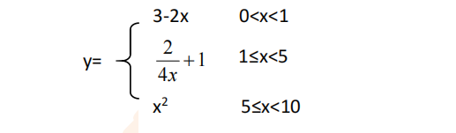

分别输入 0.2, 1, 5 , 0,观察输出结果。
- 输入三角形的三条边，求周长，并判断该三角形是否为等腰三角形（提示：要三边是否可以构成三角形）。
4、 完成计算器程序，实现（+ - * / %）运算。考虑除数为 0 与运算符非法的情况。
5、输入一行字符，分别统计出其中英文字母、空格、数字字符和其它字符的个数。
提示：从键盘上读入一个字符给变量 c，判断 c 是属于哪种字符并计数，循环读入下个字符，直到回车换行字符'\n'为止。
cin，scanf（）都不能读入空格以及‘\n’字符，查找资料解决输入这两个字符的方法。
（这个题训练大家自主学习能力以及如何获取新知识、探索解决未知问题的能力。）
6、编写一个程序：从键盘上输入两个正整数，求 a 和 b 的最大公约数与最小公倍数。
7、使用循环结构输出下列图形：
*
**
***
****
*****
8、从键盘输入 a，用迭代法求 a 的平方根 x= a 。求平方根的迭代公式为：
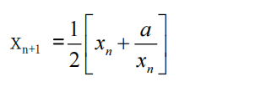

要求精确到|xn+1 - xn|<10 -5。
提示：迭代法是把 xn代入迭代公式右边，计算出 xn+1来，然后把 xn+1 作为新的 xn ，计算出新的 xn+1，如此重复，直到|xn+1 - xn|<10 -5 时，xn+1 为所求的平方根。可以把 a 作为 xn 的初始值。
思考：（1）如果输入 a 为负，在运行时会出现什么情况? 修改程序使之能处理任何的 a 值。
(2）能否|xn+1 -xn|<10 -10或更小? 为什么? 请试一下。
9、苹果每个 0.8 元，第一天买 2 个，第二天开始，每天买前天的 2 倍，直到购买的苹果数不超过100的最大值，求每天平均花多少钱。

三、算法分析，程序结果
1.
#include<iostream>
using namespace std;
int main()
{
char ch;
cout << "请输入一个字符：" << endl;
cin >> ch;
if (ch >= 'a' && ch <= 'z')
cout << static_cast<char> (ch - 'a' + 'A');//小写转大写
else
cout << ch + 1;
return 0;
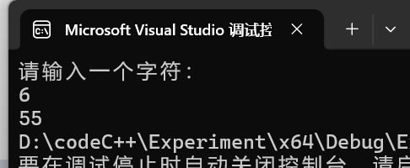
}
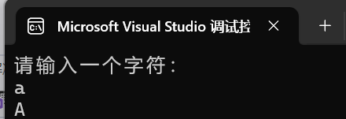

2.
#include<iostream>
using namespace std;
int main()
{
double x, y;
cout << "请输入自变量x的值：";
cin >> x;
if (x > 0 && x < 1)
y = 3 - 2 * x;
else if (x < 5)
y = 1 / (2 * x) + 1;
else if(x < 10)
y = x * x;
cout <<"因变量y的值为：" << y << endl;
return 0;
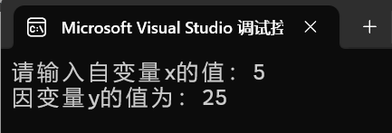
}

3.
#include<iostream>
#include<algorithm>
using namespace std;
int main()
{
double a[3]{};
cout << "请输入三角形三条边的长度：";
for (int i = 0; i < 3; i++)
cin >> a[i];
sort(a, a + 3);//排序
if (a[0] + a[1] > a[2])//判断能否成为三角形
{
if (a[0] == a[1] || a[0] == a[2] || a[1] == a[2])
cout << "该三角形是等腰三角形" << endl;
else
cout << "该三角形不是等腰三角形" << endl;
cout << "该三角形的周长为：" << a[0] + a[1] + a[2] << endl;
}
else
{
cout << "这三条边无法构成三角形" << endl;
}
return 0;
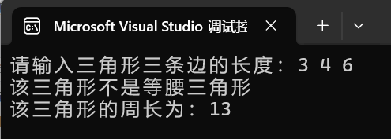
}

4.
#include<iostream>
using namespace std;
int main()
{
char ch;
cout << "请输入 + - * / 四种运算符中的一个：";
cin >> ch;
while (ch != '+' && ch != '-' && ch!='*' && ch!='/')//防止非法输入
{
cout << "输入错误，请重新输入 + - * / 四种运算符中的一个：";
cin >> ch;
}
cout << "请输入两个数：";
double a, b;
cin >> a >> b;
switch(ch)
{
case '+':
cout << a << "+" << b << "=" << a + b;
break;
case '-':
cout << a << "-" << b << "=" << a - b;
break;
case '*':
cout << a << "*" << b << "=" << a * b;
break;
case '/':
{
while (b == 0)
{
cout << "除数不能为零，请重新输入除数：";//避免除数为零
cin >> b;
}
cout << a << "/" << b << "=" << a / b;
break;
}
}
return 0;
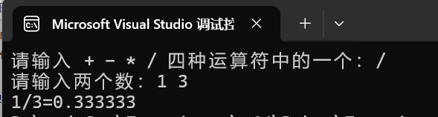
}

5.
#include<iostream>
using namespace std;
int main()
{
char ch;
int letter=0,space=0,mathchar=0,other=0;
while (cin.get(ch))//逐个字符读入，包括空格、回车、制表符等
{
if ((ch >= 'a' && ch <= 'z') || (ch >= 'A' && ch <= 'Z'))
letter++;
else if (ch == ' ')
space++;
else if (ch >= '0' && ch <= '9')
mathchar++;
else if (ch == '\n')
break;
else
other++;
}
cout << "英文字母有" << letter << "个" << endl;
cout << "空格有" << space << "个" << endl;
cout << "数字字符有" << mathchar << "个" << endl;
cout << "其它字符有" << other << "个" << endl;
return 0;
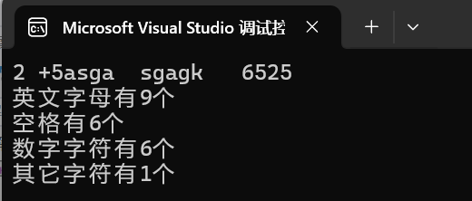
}

6.
#include<iostream>
using namespace std;

int remainder(int a, int b)//辗转相除法求最大公约数
{
while (b != 0)
{
int r = a % b;
a = b;
b = r;
}
return a;
}

int main()
{
int a, b;
cin >> a >> b;
int factor = remainder(a, b);
int temp=a;
while (1)//求最小公倍数
{
if (temp % a == 0 && temp % b == 0)
break;//满足条件即退出，防止死循环
else
temp += a;
}
cout << a << "和" << b << "的最大公因数是：" << factor << endl;
cout << a << "和" << b << "的最小公倍数是：" << temp << endl;
return 0;
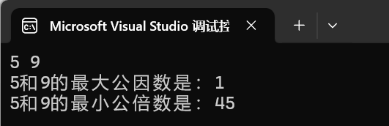
}

7.
#include<iostream>
using namespace std;
int main()
{
for (int i = 1; i <= 5; i++)
{
for (int j = 1; j <= 5 - i;j++)//输出空格
cout << " ";
for (int k = 1; k <= i; k++)//输出星号
cout << "*";
cout << endl;
}
return 0;
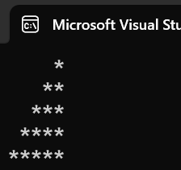
}

8.
#include<iostream>
#include<cmath>
#include<iomanip>
using namespace std;

double func(double a)
{
double x1 = a, x2 = (a + 1) / 2;
while (abs(x2 - x1) > 1e-10)//符合精度要求即退出
{
double temp = (x2 + a / x2) / 2;
x1 = x2;
x2 = temp;
}
return x2;
}

int main()
{
double a;
cout << "请输入一个实数：";
cin >> a;
double x1 = a, x2 = (a + 1) / 2;
if (a > 0)
cout << "a的平方根的值为：" <<fixed<<setprecision(10)<< func(a) << endl;
else if (a == 0)//分类讨论
cout << "a的平方根的值为：" << 0<< endl;
else
cout << "a的平方根的值为：" << fixed << setprecision(10) << func(-a) << "i" << endl;
return 0;
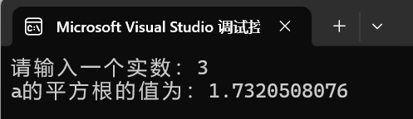
}

9.
#include<iostream>
using namespace std;
int main()
{
double day = 0, ave = 0, sum = 0, n = 1;
while (1)
{
n = n * 2;
if (n > 100)
break;
sum += n;
day++;
}
cout<<sum*0.8/day<<endl;
return 0;
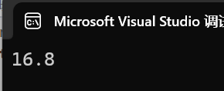
}

四、遇到的问题与解决方法
遇到了如何获取输入的空格和换行，通过AI和论坛学会了cin.get（）的用法。
遇到了如何求两个数的最大公约数，并通过B站学会可如何通过辗转相除法求两个数的最大公约数。
五、体会
对于编程中遇到的问题，要通过多途径进行解决，如视频教学网站 ，论坛贴吧，百度，AI，书籍等途径进行学习，从而更好地掌握未知的知识。

